МИНИСТЕРСТВО ОБРАЗОВАНИЯ ИРКУТСКОЙ ОБЛАСТИ
Государственное автономное учреждение
дополнительного профессионального образования Иркутской области
«Региональный институт кадровой политики и непрерывного профессионального образования»
(«Региональный институт кадровой политики»)

Автоматизированная информационная система
«Проведение конкурсов».

Руководство участника конкурса

Инструкция по размещению конкурсных материалов

Иркутск, 2018
1. Начало работы

Для подачи заявки на участие в конкурсе и размещения конкурсных документов и (или) материалов через АИС можно воспользоваться двумя путями:
- Набрать в адресной строке в сети Интернет адрес: http://konkurs.ric38.ru/.
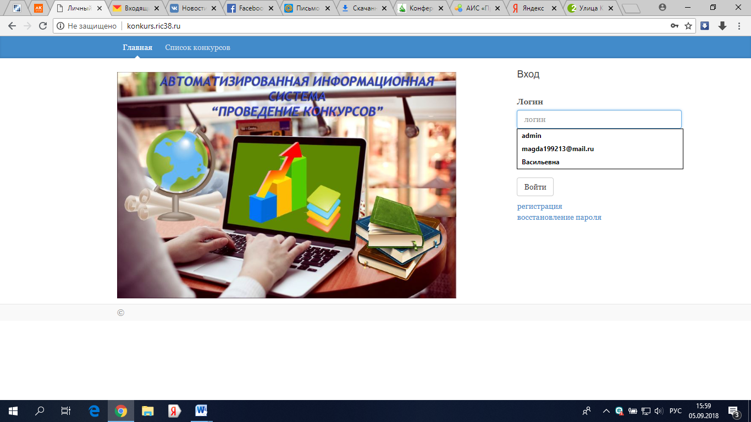
- Перейти по ссылке с данным адресом. На рис. 1 представлена главная страница АИС. Она содержит вкладки «Главная» и «Список конкурсов». Для просмотра списка конкурсов и выбора нужного конкурса нажмите вкладку «Список конкурсов» (Рис.1).

Рис.1

Перед вами появится список доступных конкурсов (рис. 2). Выберите нужный конкурс. Например, «Областной смотр – конкурс профессионального мастерства «Учитель основ безопасности жизнедеятельности 2018».

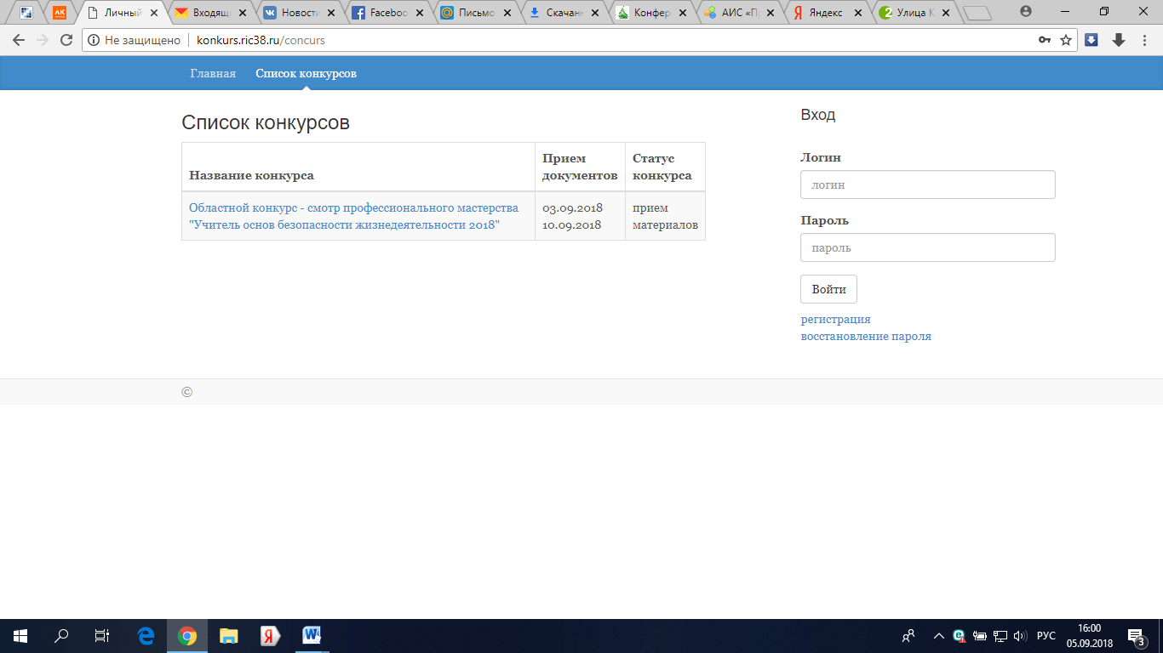
Рис. 2

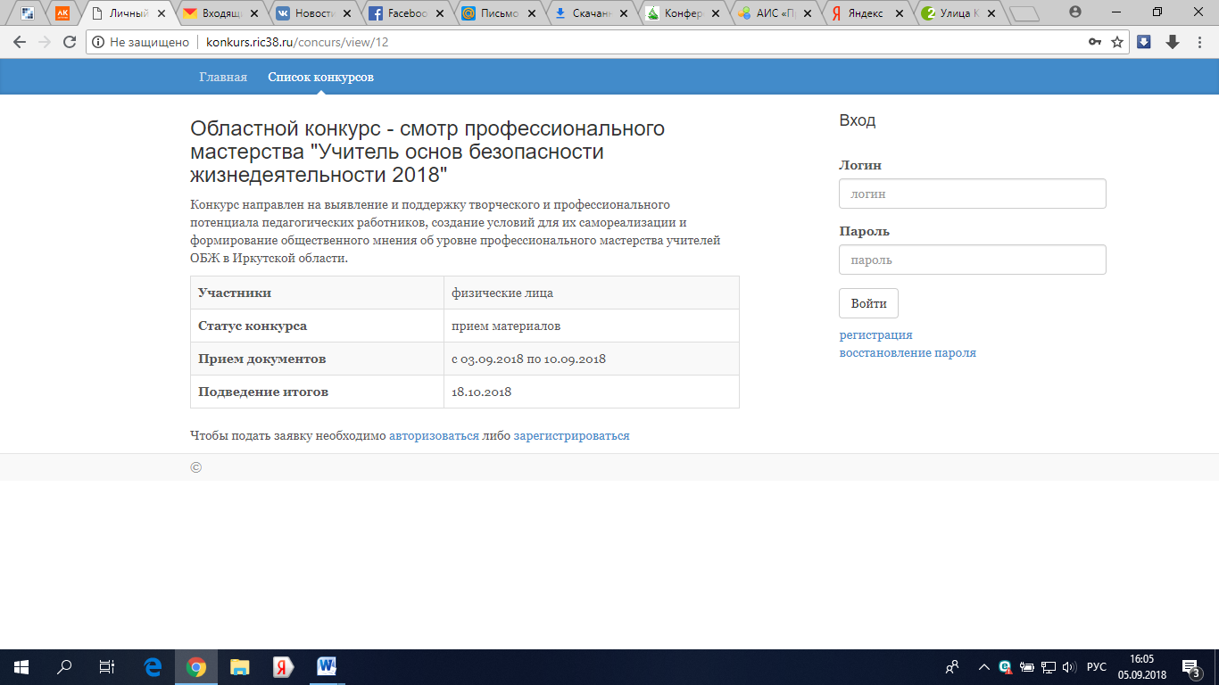
Далее, перед Вами появляется окно с указанием данных конкурса (рис.3). Для дальнейшей работы Вам необходимо пройти процесс регистрации.

- Регистрация

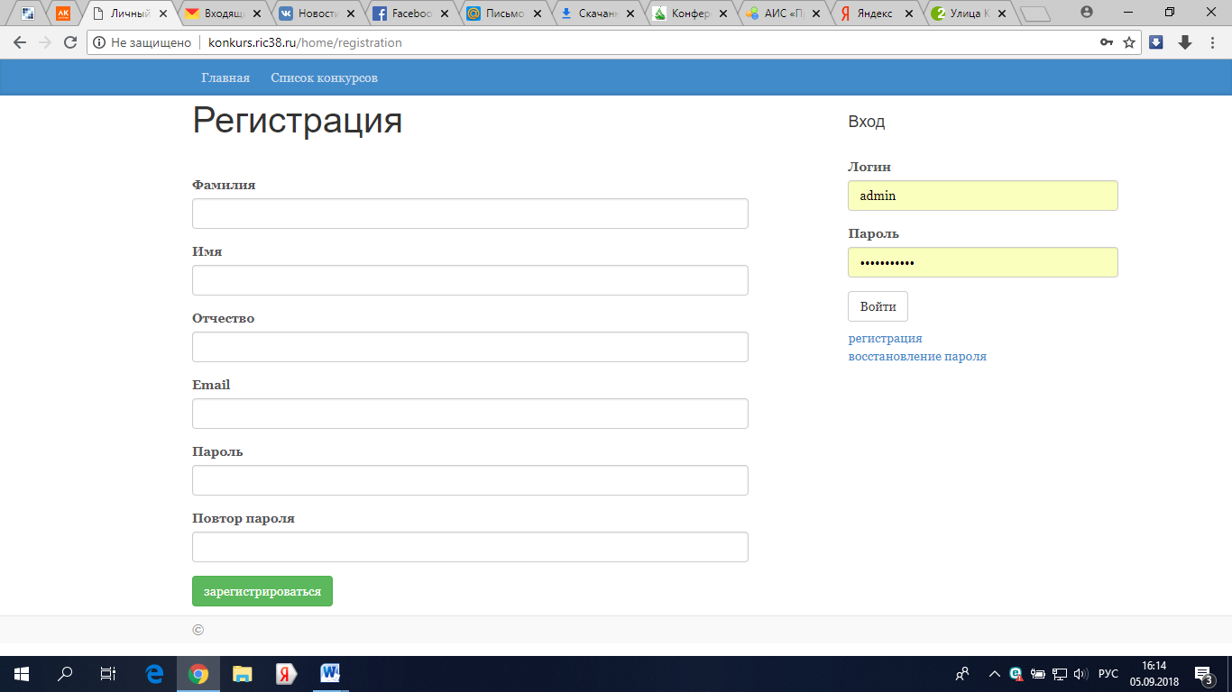
Для прохождения регистрации в АИС в появившемся окне необходимо заполнить все поля формы «Регистрация» (Рис.2):
Рис. 2
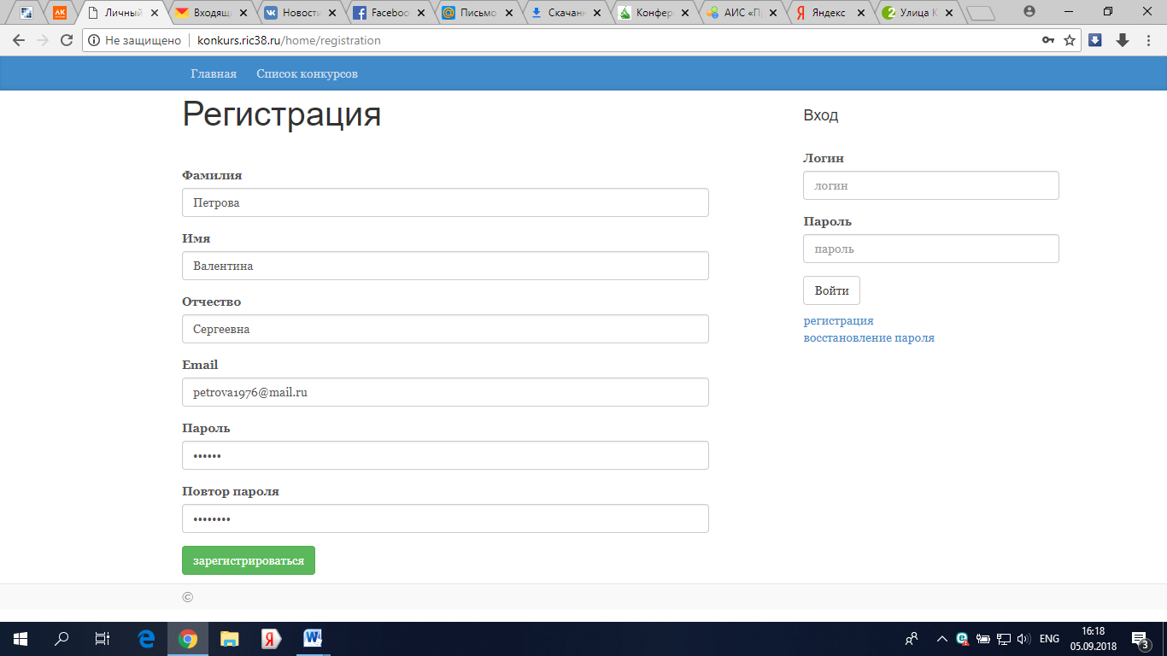
После заполнения указанных полей, необходимо нажать кнопку «Зарегистрироваться» (рис. 3).
Рис. 3

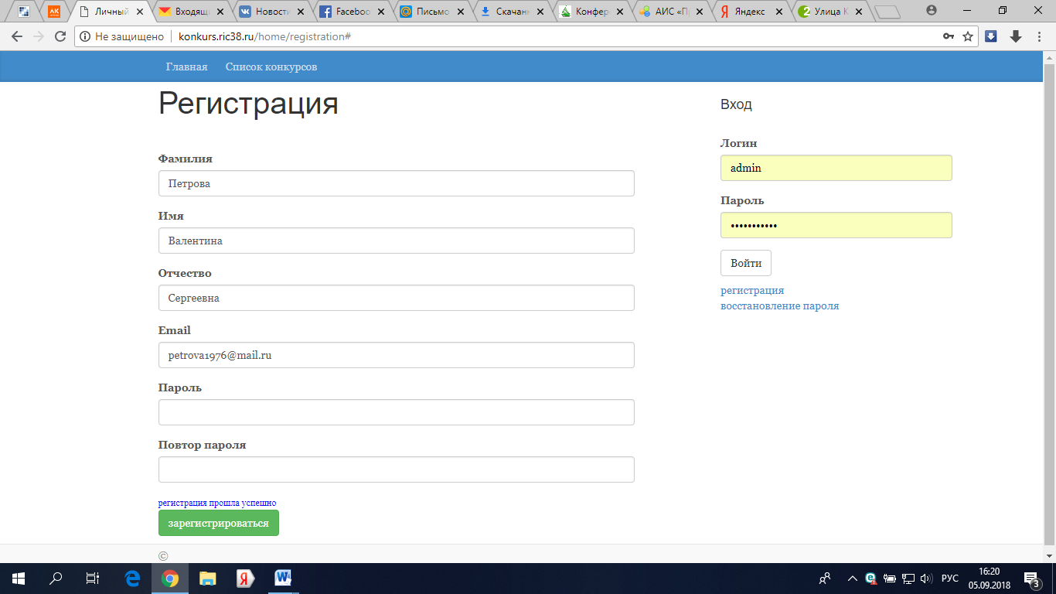
При успешном прохождении регистрации, появится сообщение (рис.4): «Регистрация прошла успешно».
- Вход в систему

Оставаясь на этой же странице, вы видите поле «Вход» (Рис. 1).
Рис. 1
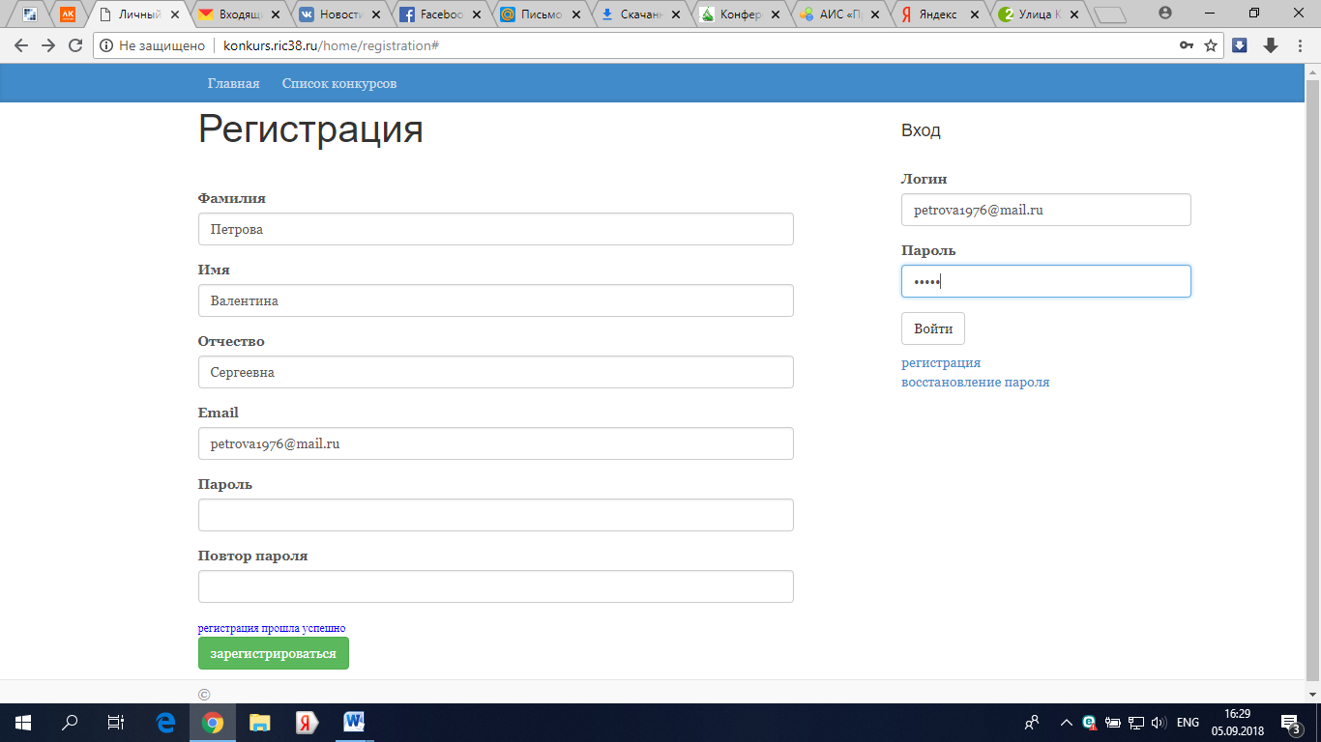
Вносите в поле «Логин» адрес своей электронной почты, указанной при регистрации, а в поле «Пароль» - указанный при процедуре регистрации
Рис. 2
пароль и нажимаете кнопку «Войти» (рис. 2).
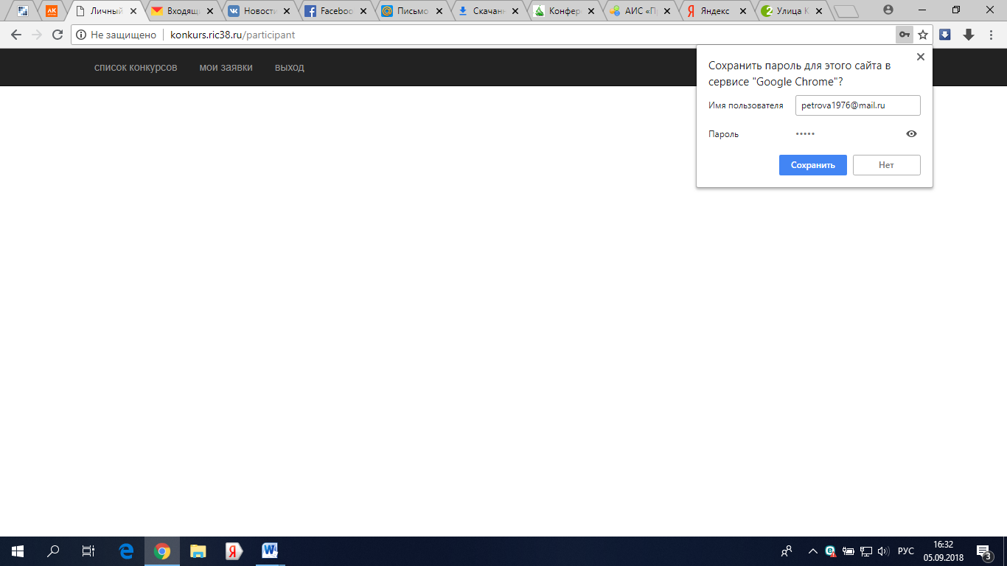
Система спрашивает «Сохранить пароль?», - если Вы хотите сохранить пароль и больше его не вводить для доступа в данную АИС, нажимаете «Сохранить» (рис. 3).
Рис. 3
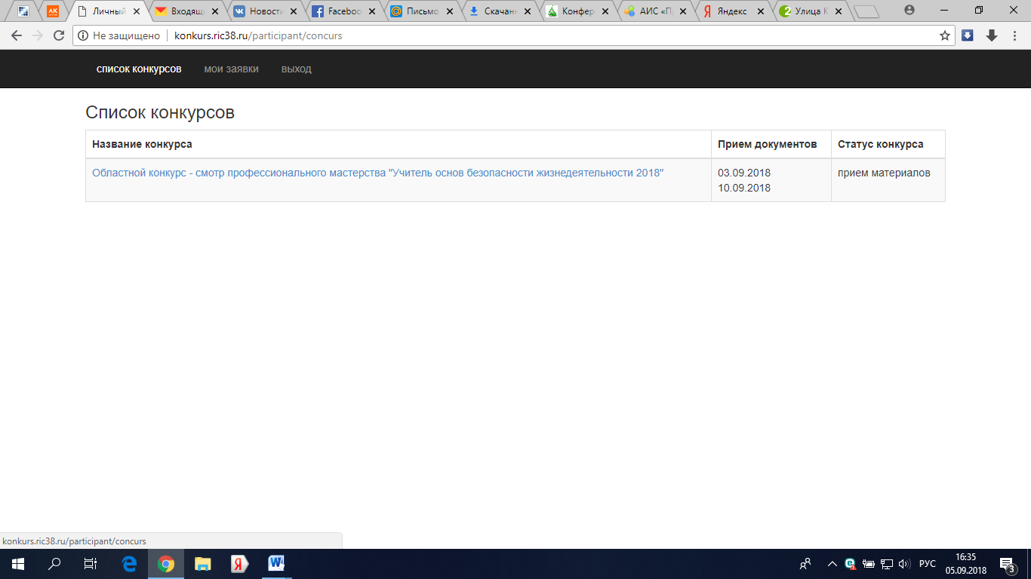
Далее, в появившимся поле нажимаем кнопку «Список конкурсов» (рис. 4).
Рис. 4
Нажимаем на название конкурса. Например, «Областной смотр – конкурс профессионального мастерства «Учитель основ безопасности жизнедеятельности 2018» (рис. 5).
Рис. 5
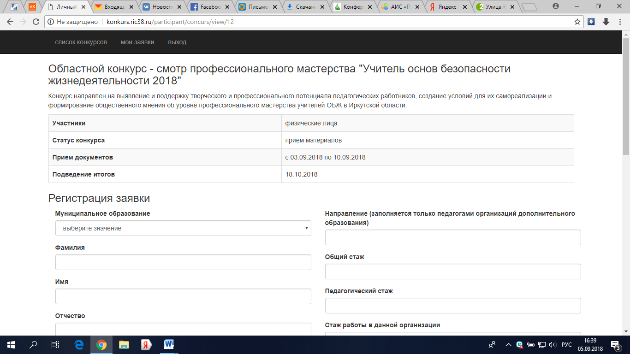
Перед вами появляется форма заявки участника (рис. 6) и Вы ее последовательно заполняете (Все поля!).
Рис. 6
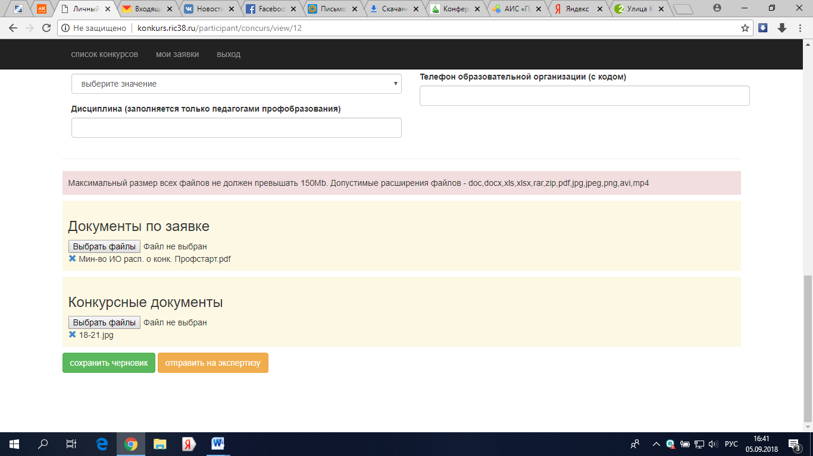
Обратите внимание, что Вам необходимо загрузить текстовые документы и (или) изображения в конце заявки, указанные в Положении о конкурсе (рис. 7.).
Рис. 7
В случае, если документы не готовы к отправке на экспертизу (например, не все загружены) можно нажать кнопку «Сохранить черновик» (рис. 7). В этом случае операторы системы видят, что идет процесс загрузки, но он не окончен.
Для того, чтобы снова войти в систему, необходимо зарегистрироваться - ввести указанный ранее логин и пароль. Если забыли пароль – нажать кнопку «Восстановление пароля» и Вам на электронную почту придет пароль, которой надо ввести в окно «Пароль». Затем - войти в раздел «Мои заявки» и выбрать нужный конкурс. В этом случае Вы сможете добавить или убрать из АИС необходимые документы.
После окончания загрузки (когда конкурсные материалы готовы к отправке на экспертизу) необходимо нажать на кнопку «Отправить на экспертизу» (рис. 7). Система примет Вашу заявку только при заполнении всех требуемых полей. При этом, все изменения в заявке станут недоступными.
Вносить изменения в заявку далее, Вы сможете в случае, если оператор системы выявит в конкурсных материалах недоработки и поменяет статус Вашей заявки на «Заполнение/доработка».

